ВИДЫ СТРАХОВАНИЯ.
Обязательное страхование положено всем гражданам Российской Федерации и предусмотрено федеральным законодательством:
- медицинское(ОМС);
- социальное(компенсационные выплаты в случае болезни, инвалидности или безработицы);
- пенсионное (после прекращения трудовой деятельности);
- гражданской ответственности (ОСАГО);
- вкладов в банках (гарантированные выплаты вкладчикам в размере не более 1,4 миллиона рублей по всем вкладам в одном банке в случае банкротства банка);
- ипотечное (страхование недвижимого имущества, приобретённого за счёт ипотечных средств, возложена на заёмщика по закону);
Добровольное страхование – услуги, которыми граждане пользуются по собственному желанию.
- личное, неимущественное (страхование жизни, от болезней и несчастных случаев, накопительное или инвестиционное страхование, прочее.);
- имущественное (страхование всех имущественных материальных объектов: недвижимость, транспортные средства, товары, др.).
При приобретении товаров и кредитных продуктов, услуг потребители по своей воле либо по принуждению становятся обладателями добровольного страхования, как личного, неимущественного, так и имущественного.
«Можно ли отказаться от страховки, и в какие сроки?».
С 21 января 2024 года можно отказаться от договора добровольного страхования в период до 30 дней (период охлаждения). В этот период гражданин может обратиться в страховую организацию с заявлением о расторжении договора добровольного страхования, и страховщик обязан будет вернуть ему всю сумму страхового вознаграждения, но только в случае, если в этот период не произошёл страховой случай.

ПРАВИЛА ФИНАНСОВОЙ БЕЗОПАСНОСТИ.

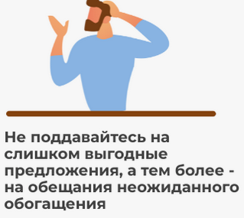
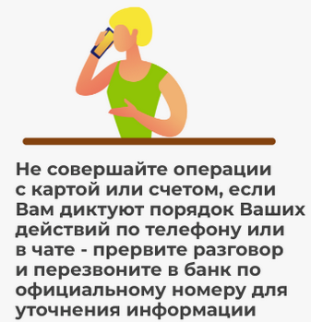

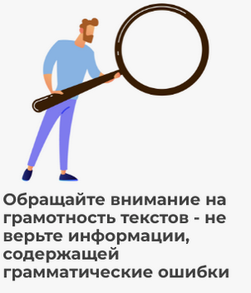

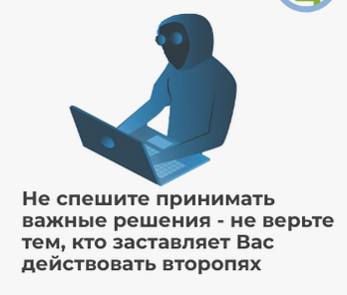

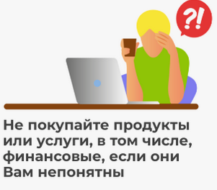
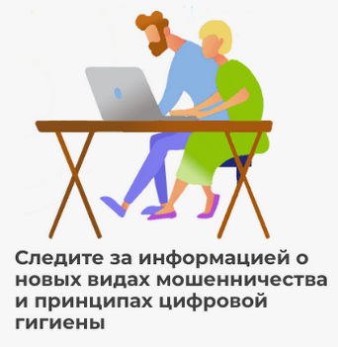

ФИНАНСОВАЯ БЕЗОПАСНОСТЬ ДЛЯ ДЕТЕЙ.

Совет 1.Договоритесь с ребенком, чтобы он сразу же сообщил вам об утере карты.
Совет 2. Заучите с ребенком наизусть Pin-код. Объясните, что цифры на банковской карте – это секретная информация, ее никому нельзя сообщать.
Совет 3.При возможности совершать он-лайн покупки, заранее обсудите с ребёнком, на что он может тратить деньги в сети.
Совет 4.Предупредите об опасностях участия во всякого рода онлайн-викторинах, лотереях, распродажах.
Совет 5.Научите отличать надёжные сайты от фальшивок.
Совет 6.Остерегайтесь телефонных мошенников. Не стоит общаться с «представителями службы безопасности банка», «сотрудниками полиции», с любыми незнакомцами, кем бы они ни представлялись.
Объясните ребёнку, что нельзя переходить по ссылкам из СМС
Совет 6. Установите антивирусную программу на телефон ребенка.
Используйте все возможные настройки безопасности, которые предоставляются интернет-порталом, будь то социальная сеть или интернет-магазин.
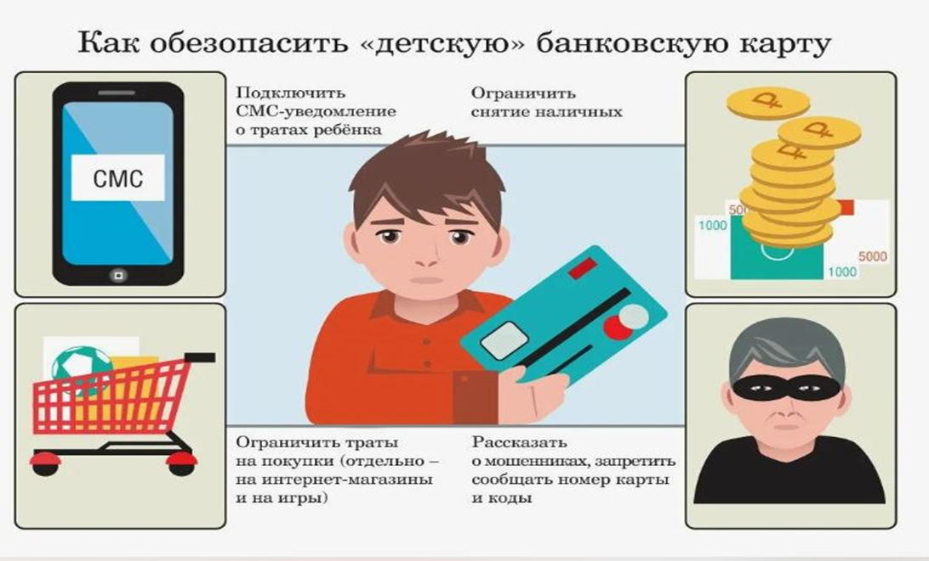
ОФОРМЛЕНИЕ ПОЛИСА ОСАГО.

ОСАГО — это обязательный вид страхования, поэтому если гражданин не оформил полис «автогражданки», то он не имеет права управлять автомобилем.
Страховщик обязан заключать договор со всеми водителями вне зависимости от того, соответствует клиент каким-то параметрам или нет.
При этом страховая компания должна оформить официальный отказ на бумаге.

Что делать, если вам все-таки отказали в покупке ОСАГО?

Уточнить причину отказа и по возможности устранить.

Если вы предоставили все необходимые документы, но вам все равно отказали в страховке, то необходимо сделать следующее:

1. Получить письменный отказ от сотрудника компании или зафиксировать неудачную попытку покупки полиса на видео или фото.
2. Узнать имя и фамилию сотрудника, который не продал вам полис. Обратиться к вышестоящему начальству.
3. Направить жалобу в Банк России и в Российский союз автостраховщиков.
4. Обратиться в суд.
5. Обратиться к другой страховой компании или поиску альтернативных вариантов страхования.
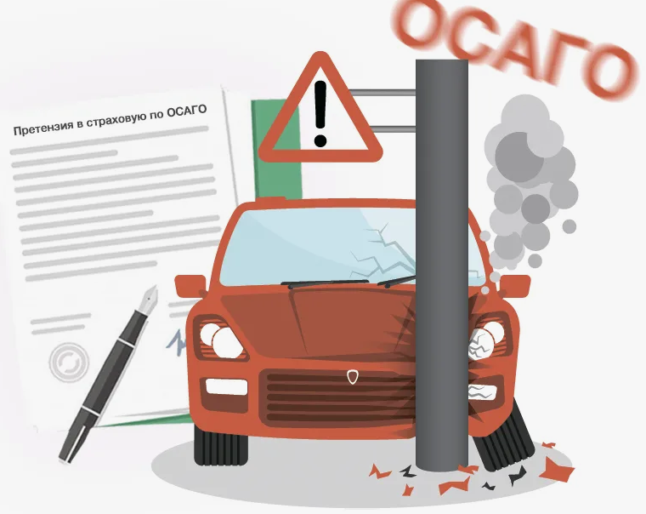
Если вы оформляете полис у конкретного страховщика и сайт так и не заработал, идите в офис страховщика и добивайтесь письменного отказа.
При навязывании дополнительных услуг или явном завышении стоимости полиса требуйте расшифровку установленных вам надбавок и направляйте жалобу в РСА и Банк России.

КРЕДИТНЫЕ КАРТЫ.

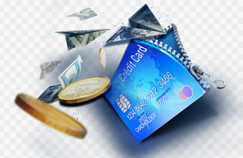
Банковская кредитная карта – один из платёжных инструментов банка, который позволяет расходовать средства в определённом лимите. Карты с доступным лимитом – альтернатива потребительским кредитам. Но, в отличие от них, банк начисляет проценты только на совершённые операции, а не на весь кредит. Также клиент не может потратить заёмных денег больше, чем указано в договоре.
Принцип работы кредитной карты:
- владелец использует банковскую карточку для покупок, переводов и снятия наличных;
- держатель карты пользуется бесплатным кредитом в установленном грейс-периоде;
- если погасить задолженность до окончания периода, то пользователю становится доступен новый;
- если деньгами не пользоваться, то банк не будет начислять проценты;
- если просрочить обязательный платеж, то начисляются большие проценты.
Как закрыть кредитную карту?
- неактивированные кредитки не нуждаются в официальном закрытии, но могут быть исключения (необходимо уточнять в банке);
- если предусмотрена автоматическая активация карты или активировали самостоятельно, то единственный вариант закрытия карты — оформление официального закрытия кредитного счета.

Закрытие кредитной карты проводится только в офисе банка. Исключение составляют случаи, когда офис банка отсутствует в Вашем городе и банк ведет дистанционное обслуживание клиентов.
После официального закрытия кредитной карты необходимо взять справку о закрытии кредитного счета, что подтвердит отсутствие задолженности на случай необоснованных финансовых претензий со стороны банка.

